云考场考生使用手册

考生设备要求
考生需PC端下载安装云考场程序(选择windows下载)，PC端下载地址：https://down.yunkaoai.com/，安装成功后，安卓系统手机再次打开此网址下载云考场-专业版手机APP（用手机浏览器打开），iOS系统直接在App Store里搜索云考场-专业版进行下载。
台式机电脑需加配备高清摄像头、麦克风、音箱；如果笔记本电脑配置有摄像头、话筒、音响且效果较好，无需另行配置。电脑需安装win7或win10操作系统（不支持win8操作系统）。

（一）考前

第一步：登录
- 打开“云考场”客户端
- 选择角色：我是考生
- 输入手机号
- 获取并填写短信验证码
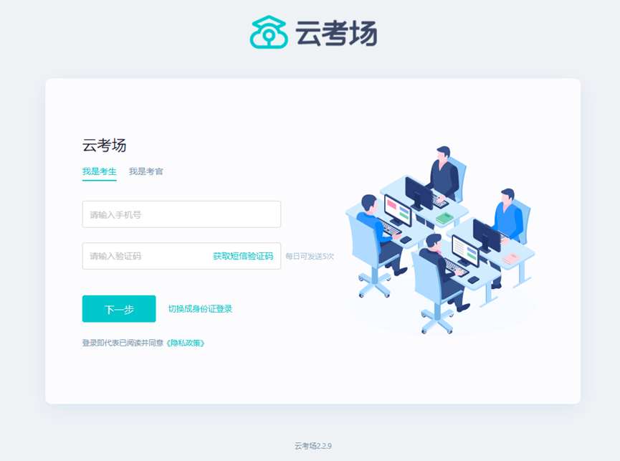
- 选择自己所在的学校
- 选择学院
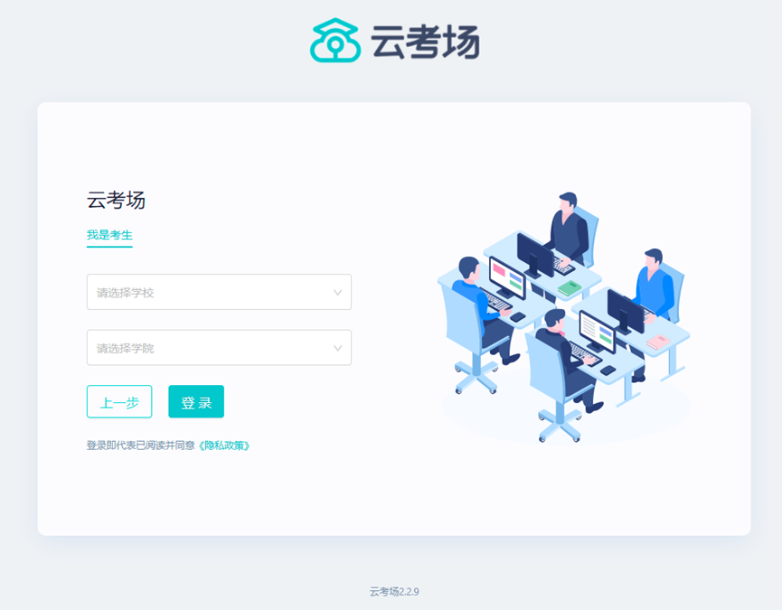

第二步：选择并进入业务
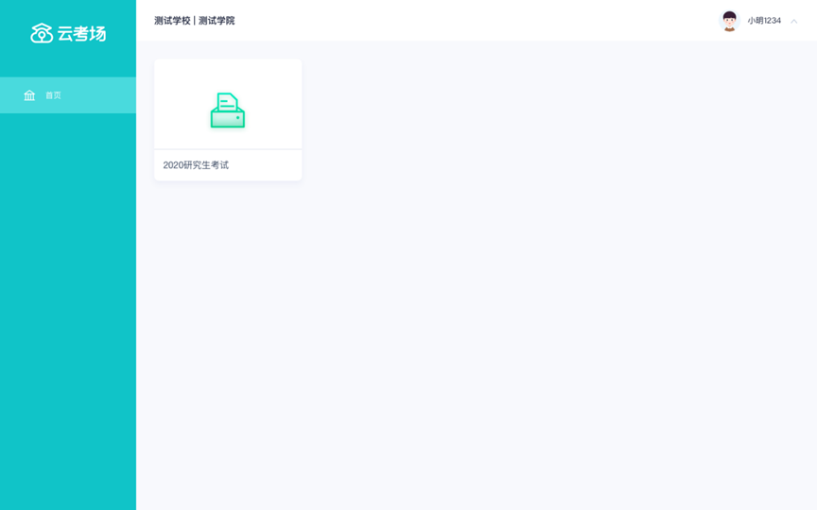

第三步：选择专业
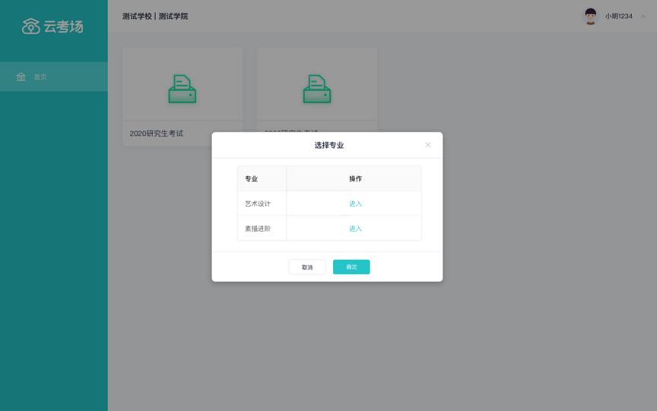

第四步：下载Windows双通道客户端
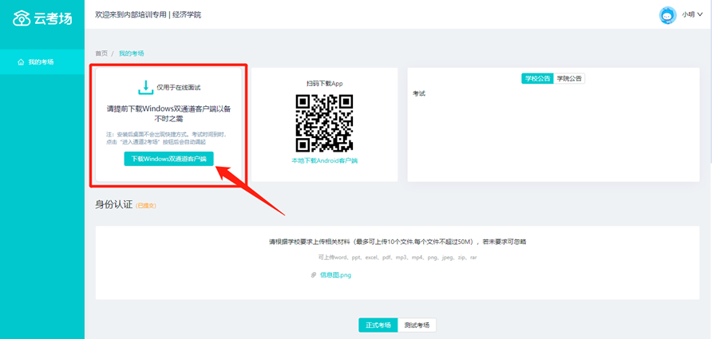

第五步：考生信息审核
上传考生的信息资料（考生最多上传2个文件，文件较多的情况请上传压缩文件）
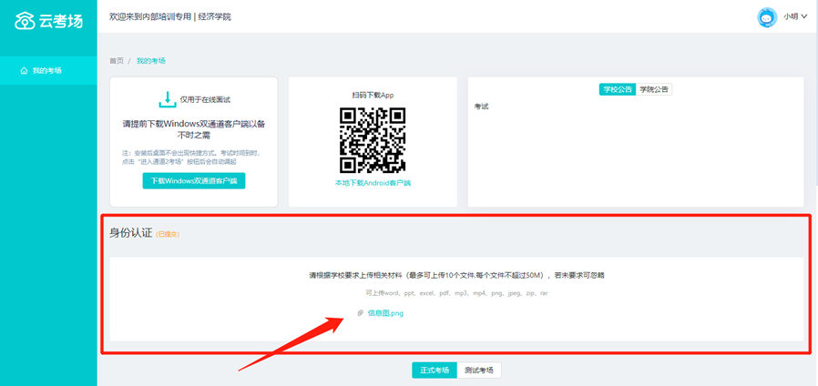

（二）考中

第一步：点击进入考场按钮
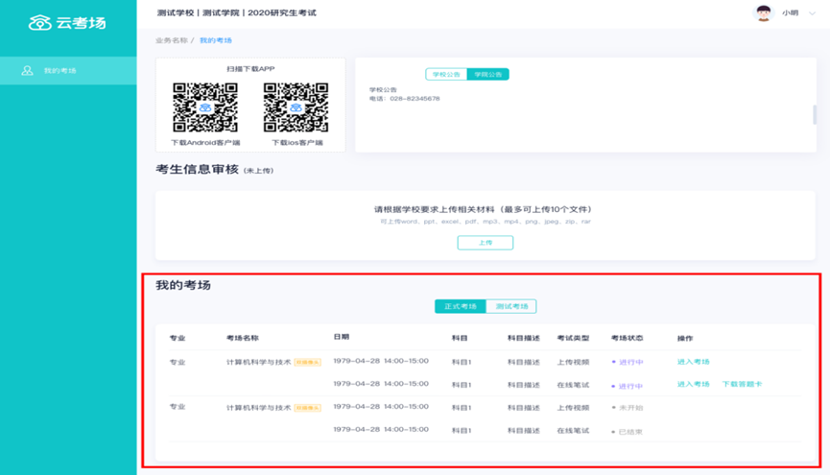
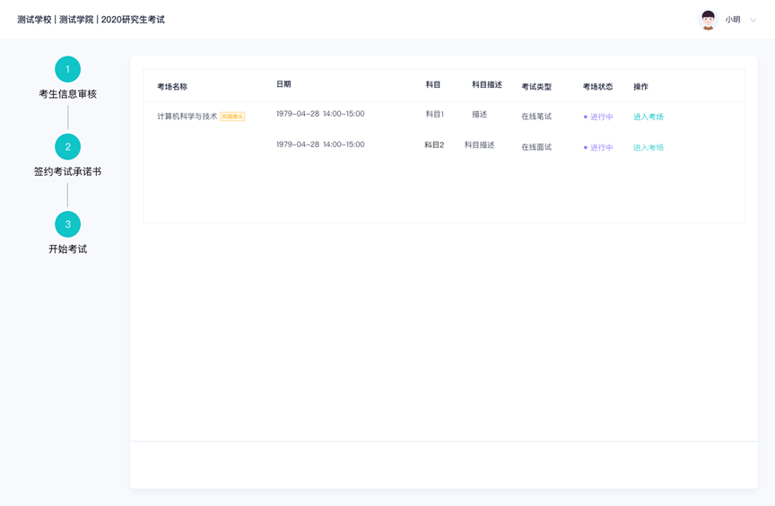

第二步：人脸识别

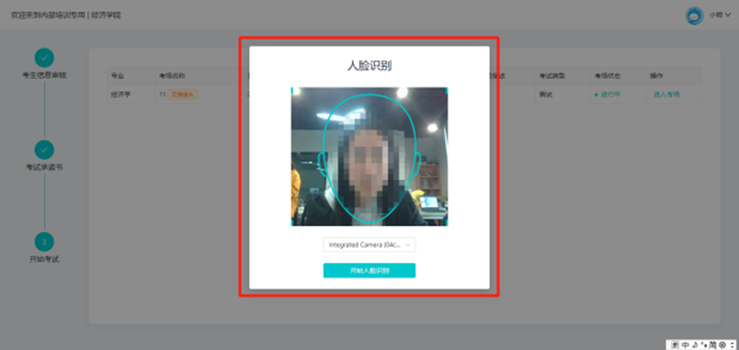
（若一直认证失败也可进入考场，但在考官界面会提示“人脸识别认证未通过”，考生须将身份证原件在面试中展示给考官，进行“人证对比”。考试过程中，考官可以查看人脸识别时的截图。）

第三步：进入考试房间
- 进入候考区并加入第二机位
若当考试要求使用双摄像头进行面试时，考生需要打开云考场移动端扫描该页面提供的二维码加入第二摄像头。考生须将手机屏幕锁定设置成“永不”，避免考试期间因手机锁屏造成第二摄像头无法提供视频画面的情况
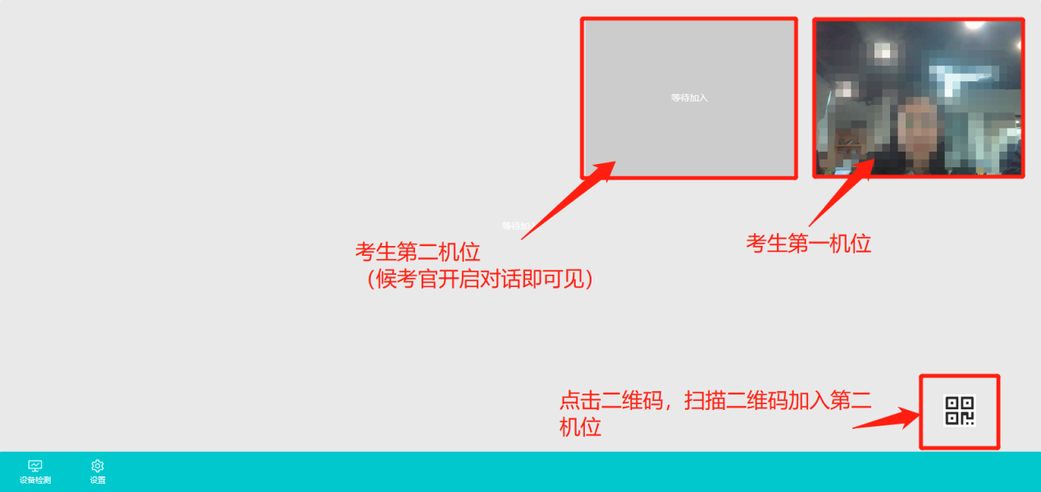
- 当轮到该生进行面试时，该生在候考区会收到面试邀请，进入主考区
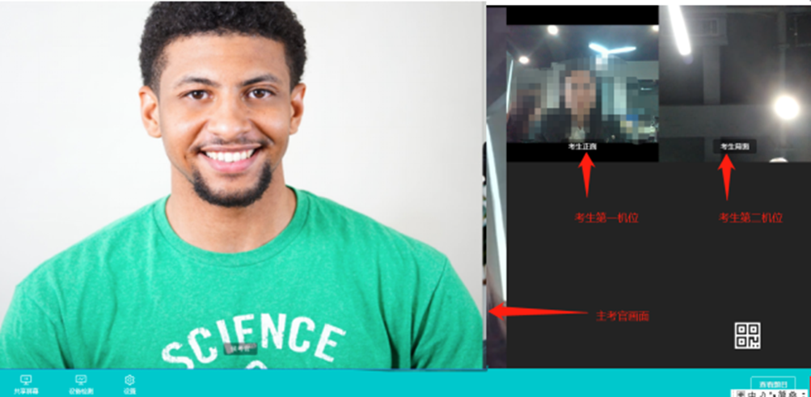

（三）考后
- 考试结束时，考生会收到结束提醒
- 点击“关闭考试”按钮退出考场

